Музей создавался в течении нескольких лет силами учеников школы под руководством учителей Макаровой Светланы Александровны и Дубыниной Елизаветы Михайловны, в целях создания условий для воспитания гражданина и патриота, умеющего действовать в интересах совершенствования своей личности, общества и Отечества, любящего свою семью, школу, посёлок.
Начало сбора материалов относится к 1984 году, открытие музея состоялось в 1986 году.

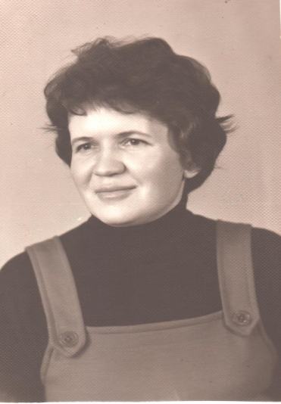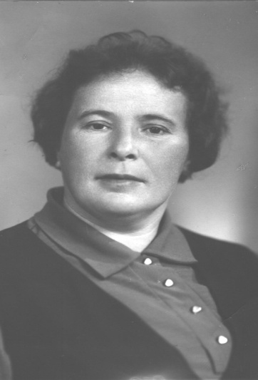

Макарова Светлана Дубынина Елизавета
Александровна Михайловна

Музей создавался силами учеников 8 – 9 классов. Самые активные участники были награждены поездкой в Москву.
После закрытия основного здания, музей был перенесён в другое помещение, но основные фонды и материалы были сохранены. Сегодня работу в музее продолжают нынешние ученики Ивановской СШ.
Наш музей посещают ученики школы, жители посёлка, обучающиеся и педагоги ближайших населённых пунктов.
В настоящее время музей занимает отдельную комнату и насчитывает более 100 предметов.
В музее ежегодно проводятся уроки Мужества, встречи с Ветеранами труда, выпускниками школы. Для более масштабных экспозиций создаются переносные стенды( для Юбилеев школы, Памятные даты школы и др).
В повседневной жизни школы музей используется для проведения уроков литературы, истории, географии и др.
Для посетителей музея разработано 5 экскурсий:
«Наши земляки – участники Великой Отечественной войны»;
«Крестьянские орудия труда»;
«Наши выпускники»;
«История поселка Ивановское;
«История Ивановской школы».

